4.10 Торговые площадки
Идея торговой площадки в Интернете выглядит весьма привлекательно. Суть ее заключается в следующем: создается сайт, интерфейс которого позволяет продавцам выставлять на продажу товары, а покупателям выбирать наилучшие предложения и совершать покупки. Средствами рекламы формируется начальная аудитория продавцов и покупателей. Начинается процесс заключения сделок. При этом подразумевается, что все финансовые транзакции могут осуществляться как через Интернет, так и обычным образом. Благодаря отсутствию географических барьеров, участие в торговле на площадке могут принимать компании всего мира. Продавцами и покупателями могут быть как юридические, так и физические лица.
Торговая интернет-площадка может быть организована тремя главными способами: биржа, аукцион или каталог.
Цель бизнеса торговой площадки подразумевает получение дивидендов по следующим направлениям:
- комиссия с суммы каждой заключенной сделки;
- реклама в интерфейсе торговой площадки и в новостях, рассылаемых участникам по электронной почте;
- абонентская плата за возможность выставлять товары и услуги на продажу;
- платный доступ к базам данных торговой площадки, содержащим информацию о различных видах продукции, ее производителях и распространителях;
- оплата за выделение отдельных лотов цветом, жирным шрифтом и т.п., взимаемая с владельцев лотов.
Эта отрасль Интернет-бизнеса активно развивается. По некоторым оценкам общая сумма доходов только от деятельности электронных бирж и торговых площадок В2В к 2004 году превысила 100 млрд. долларов.
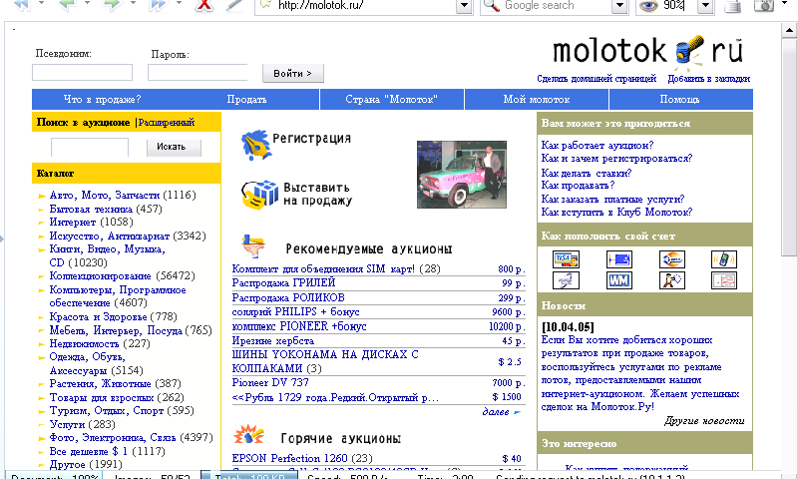
В СНГ количество электронных торговых площадок тоже постоянно растет. В качестве примера можно рассмотреть компьютерную биржу eMatrix (www.ematrix.ru), аукцион Molotok-ru (www.molotok.ru) или каталог туристических услуг ТурАрена-ru ((www.tourarena.ru). Главная страница сайта аукциона Molotok.Ru изображена на рис.1.
Рассмотрим главные особенности различных способов организации торговых площадок.
4.10.1 Интернет-биржи
Биржа — это торговая площадка, где цена товара определяется спросом и предложением. Покупатели выставляют заявки на покупку товаров, а продавцы — на продажу. Торговля на бирже происходит анонимно. Это очень удобный инструмент торговли в Интернете, но к товарам, покупаемым и продаваемым на бирже предъявляются определенные требования. В первую очередь товар должен быть стандартным. Поскольку торговля анонимна, покупатель не может посмотреть товар до его покупки, т.е. он должен заранее в точности знать, каким стандартам тот соответствует. Самый лучший товар для торговли на биржах – станки, компьютерные комплексы, бытовая техника, автозапчасти и т.п.
Доходы интернет-бирж практически полностью состоят из комиссии за заключенные сделки. В некоторых случаях существенную долю доходов могут составлять доходы от рекламы и дополнительных услуг.
4.10.2 Аукционы
Аукцион - торговая площадка, где продавец выставляет на продажу свой товар, а покупатели соревнуются между собой за право его купить. Побеждает тот покупатель, который предлагает лучшие условия.
В последние годы сетевые аукционы приобретают все большую популярность. Одним из самых популярных в мире является известный Интернет-аукцион еВау (www.eBay.com), на котором активно выставляется на продажу несколько миллионов различных товаров.
В отличие от интернет-биржи, аукцион хорошо подходит для торговли товарами, имеющими ярко выраженные индивидуальные характеристики и, зачастую, имеющиеся в единственном экземпляре. На Интернет-аукционе продавец известен и его конкретные данные доступны для участников торгов. Продавец может ответить на вопросы и даже прислать потенциальным покупателю фотографии и сопроводительные документы на товар по почте или в электронном виде).
Торги в аукционах могут проводиться по различным правилам:
- стандартный аукцион. Продавцом назначается стартовая цена. Покупатели вступают в борьбу, назначая цену все выше и выше. В процессе торгов каждый покупатель знает о ценах, предложенных остальными. Победителем становится тот покупатель, который до окончания срока проведения аукциона назначит самую высокую цену. Ему и достается товар по этой цене. На обычном аукционе отказ покупателя от покупки товара после победы в торгах влечет за собой штрафные санкции. На Интернет-аукционе применить такие санкции сложно, и это порождает определенные проблемы у организаторов торгов и продавцов. В некоторых случаях для предотвращения подобного поведения недобросовестных покупателей предпринимаются организационные меры. Например, неограниченные возможности по участию в торгах предоставляются только проверенным покупателям и продавцам, имеющим положительную историю сделок на данном аукционе;
- аукцион с одновременным выставлением заявок. Аналогичен стандартному, но все покупатели делают предложения одновременно и не знают о ценах, предложенных остальными. Побеждает покупатель, назначивший максимальную цену;
- голландский аукцион. Продавец назначает стартовую цену. Как правило, эта цена сильно завышена. Потом организаторы торгов постепенно снижают эту цену. Побеждает в аукционе тот покупатель, который первым согласится на текущую цену.
Существуют и другие типы аукционов, но они менее распространены.
Интернет-аукционы получают доходы от рекламы, от оказания дополнительных услуг продавцам и в виде комиссии от продаж.
4.10.3 Каталоги товаров и услуг
Идея объединения как можно большего количества предложений различных поставщиков в единую базу данных и организации широких возможностей поиска по этой базе лежит в основе сайтов-каталогов. Подразумевается, что вместо того чтобы работать с большим количеством каталогов и прайс-листов отдельных поставщиков, покупатели будут пользоваться единым электронным каталогом.
Организация сайта-каталога очень похожа на организацию каталога товаров интернет-магазина. Но если интернет-магазин сам занимается приемом заказов, их обработкой, доставкой и получением оплаты за товар, то сайт-каталог только предоставляет покупателю информацию о товарах и о продавцах. Бизнес-модель сайта-каталога базируется на получении доходов от продожи рекламы и от взимания платы с продавцов за размещение информации об их товарах и услугах на сайте-каталоге.
4.10.4 Общие требования к торговым площадкам
В не зависимости от вида торговой площадки для ее успешного функционирования как сетевого бизнеса, необходимо, чтобы она удовлетворяла следующим требованиям:
- количество пользователей должно превышать "критический порог". Пока на торговой площадке нет покупателей, она не интересна продавцам и наоборот. Для каждого отдельного случая, в зависимости от степени специализации площадки, этот порог может быть разным, но он есть всегда;
- удобство и простота навигации. Интуитивно понятный интерфейс. Простая процедура регистрации. Наличие удобной поисковой системы, позволяющей создавать подробные пользовательские запросы;
- возможность интегрирования программного обеспечения площадки с программным обеспечением участников для загрузки в автоматическом режиме их прайс-листов и информации о товарах и услугах;
- документооборот и движение денежных средств при совершении сделок должны быть максимально автоматизированы выполняться с минимальным участием продавца и покупателя. Покупатель и продавец должны нести реальную ответственность за срыв совершенной сделки;
- торговая площадка должна обеспечивать покупателям и продавцам информационную и консультационную поддержку;
- система защиты информации о транзакциях и индивидуальной информации пользователя должна гарантировать клиентам безопасность проведения операций.
Вся информация о товарах и услугах в сети Интернет находится по большей части в неструктурированном виде. Различные форматы представления этой информации и необходимость ее поиска по частям затрудняют продавцам и покупателям поиск друг друга. Торговые площадки в Интернете решают вопрос превращения этой информации в структурированную, чем способствуют развитию Интернет-бизнеса в целом и отдельных его отраслей в частности. В ближайшие годы количество таких площадок будет увеличиваться.

